ПРАВИЛА ПРОВЕДЕНИЯ СОРЕВНОВАНИЙ ПО ПЛЯЖНОМУ САМБО
ПРАВИЛА ПРОВЕДЕНИЯ СОРЕВНОВАНИЙ ПО ПЛЯЖНОМУ САМБО 1
РАЗДЕЛ I. ХАРАКТЕР И СПОСОБЫ ПРОВЕДЕНИЯ СОРЕВНОВАНИЙ 4
Статья 1. Характер соревнований 4
Статья 2. Системы и способы проведения соревнований 4
Раздел II УЧАСТНИКИ СОРЕВНОВАНИЙ 4
Статья 3. Возрастные группы участников 4
Статья 4. Весовые категории участников 4
Статья 5. Взвешивание участников 5
Статья 6. Обязанности и права участников 6
Статья 7. Форма участника 6
Статья 8. Представители, тренеры и капитаны команд 7
Раздел III СУДЕЙСКАЯ КОЛЛЕГИЯ 7
Статья 9. Состав судейской коллегии 7
Статья 10. Главный судья 8
Статья 11. Главный секретарь 9
Статья 12. Руководитель площадки соревнований 9
Статья 13. Судья (Арбитр) 9
Статья 14. Технический секретарь 10
Статья 15. Оператор электронного табло 10
Статья 16. Секундометрист 10
1. Секундометрист находится за столом руководителя площадки. Он дублирует деятельность оператора табло, на случай неисправности: 10
Статья 17. Диктор 11
Статья 18. Судья на контроле формы участников 11
Статья 19. Врач соревнований 11
РАЗДЕЛ IV ОФИЦИАЛЬНЫЕ ПРАВИЛА 12
Статья 21 - Содержание поединка 12
Статья 22 - Начало и конец схватки 12
Статья 23 - Ход и продолжительность схватки 13
Статья 24 - Перерыв между схватками 13
Статья 25 - Результаты и оценка схватки 13
Личные соревнования 13
Командные соревнования 13
Статья 26 - Исключение обоих спортсменов из боя или соревнований (дисквалификация) 13
Статья 27 - Запрещенные действия 14
Статья 28 - Протесты 14
РАЗДЕЛ V ОБОРУДОВАНИЕ ПЛОЩАДКИ СОРЕВНОВАНИЙ 14
Статья 29 - Площадка для соревнований 14
Статья 30 - Оборудование для соревнований 15
Приложение 1 15
Приложение 2 16
Приложение 3 22
Приложение 4 22
Приложение 5 22
Приложение 6 22
Приложение 7 22
Приложение 8 22
Приложение 9 22
Приложение 10 22
Приложение 11 22
Приложение 12 22
Приложение 13 22
Приложение 14 22

РАЗДЕЛ I. ХАРАКТЕР И СПОСОБЫ ПРОВЕДЕНИЯ СОРЕВНОВАНИЙ

Статья 1. Характер соревнований
1. По характеру соревнования делятся на личные и командные
2. Командные соревнования проводятся среди смешанных команд.
3. Смешанные команды состоят из спортсменов четырех (4) мужских весовых
категорий и четырех (4) женских весовых категорий. Команды с количеством спортсменом меньше пяти (5) не будут допущены к участию в соревнованиях.

Статья 2. Системы и способы проведения соревнований
1. При проведении соревнований участники распределяются на несколько подгрупп (система с распределением на подгруппы).
нескольких подгруппах (система с подгруппами).
2. Личные и командные соревнования проводятся по методу исключения участников по единой системе утешения (от финалистов).
3. Жеребьевка проводится «ручным способом» на взвешивании или на общем техническом совещании.

Раздел II УЧАСТНИКИ СОРЕВНОВАНИЙ

Статья 3. Возрастные группы участников
Участники соревнований делятся на следующие возрастные группы:

Группа | Мужчины и женщины
Взрослые | 18 и старше

Статья 4. Весовые категории участников
Участники соревнований делятся на следующие весовые категории:

Женщины | 50, 59, 72, свыше 72 кг
Мужчины | 58, 71, 88, свыше 88 кг

Участники команд делятся на следующие весовые категории:

Ж | 50 |  | 59 |  | 72 |  | +72 кг
М |  | 58 |  | 71 |  | 88 |  | +88 кг

Весовая категория, с которой начинаются бои в командных соревнованиях, в каждом раунде меняется. Эта категория определяется во время жеребьевки на общем техническом собрании.

Статья 5. Взвешивание участников
1. Процедура взвешивания имеет своей целью установить соответствие веса участника пределам одной из весовых категорий. Участник имеет право бороться в данных соревнованиях только в одной весовой категории.
2. Порядок и время взвешивания участников соревнований указывается в Положении. Спортсмен, опоздавший или не явившийся на взвешивание, к соревнованиям не допускается. В течение 1 часа до начала взвешивания участникам предоставляется право контрольных прикидок на весах, на которых будет проводиться официальное взвешивание.
Взвешивание проводится только один раз, проходит накануне дня соревнований и длится 30 (тридцать) минут. Разрешается использовать для взвешивания несколько весов, при этом участники одной весовой категории должны взвешиваться на одних и тех же весах.
3. Взвешивание проводит бригада судей, назначенная главным судьей, в которую входят заместитель главного судьи и два судьи. Во время проведения процедуры взвешивания необходимо участие врача. Все судьи должны быть в судейской форме, врач - в медицинском халате. Все члены бригады судей на взвешивании должны быть одного пола со спортсменами (у мужчин только мужчины, у женщин только женщины).
4. Перед взвешиванием все участники проходят внешний медицинский осмотр у врача соревнований. Участники взвешиваются в специальной комнате полуобнаженными в спортивном нижнем белье: мужчины – в трусах, женщины – в трусах и лифе. Взвешивание без одежды не допускается.
5. При взвешивании участник обязан предъявить паспорт. Остальные документы (заявка, страховка) предоставляются в комиссию по допуску участников, по итогам которой составляется протокол взвешивания для каждой весовой категории.
6. Результаты взвешивания заносятся в протокол (Приложения 5), который подписывают все члены судейской бригады.
7. Участник имеет право бороться только в той весовой категории, которая соответствует его фактическому весу, показанному на официальном взвешивании.
8. Команды должны состоять из спортсменов, которые также участвуют в индивидуальных соревнованиях. В день командных соревнований спортсмены могут соревноваться в своей весовой категории или в следующей категории (выше).
9. Для участия в командных соревнованиях дополнительное взвешивание спортсменов не проводится.

Статья 6. Обязанности и права участников
1. Участник обязан:
а) строго соблюдать Правила, Положение о соревнованиях;
б) выполнять требования судей;
в) немедленно являться на площадку соревнований по вызову судейской коллегии;
г) при невозможности по каким-то причинам продолжать соревнования немедленно сообщить об этом в судейскую коллегию;
д) обмениваться с соперниками рукопожатием перед схваткой и после нее;
е) быть корректным по отношению ко всем участникам, судьям, лицам, проводящим и обслуживающим соревнования, а также по отношению к зрителям;
ж) выступать выбритым (или иметь короткую бороду), с коротко подстриженными ногтями, в форме САМБО, соответствующей Регламенту Всероссийской федерации самбо;
з) плотно уложить длинные волосы в тугую косу или «хвост» длиной не более 20 см.
2. Участник имеет право:
а) за 1 час до начала взвешивания проводить контроль своего веса на весах официального взвешивания;
б) своевременно получать необходимую информацию: о ходе соревнований, Программу соревнований, изменения в Программе соревнований, состав пар очередного круга, результаты схваток и т.п.;
в) обратиться к арбитру, с просьбой остановить поединок (только в случае необходимости получения медицинской помощи или для приведения в порядок формы).

Статья 7. Форма участника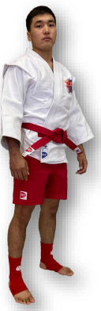
1. Форма участника: куртка для пляжного самбо (белого цвета) с поясом (красного или синего цвета), шорты для пляжного самбо (красного или синего цвета) и суппорт голеностопа для пляжного самбо (красного или синего цвета) для мужчин и женщин.
Участницы должны носить купальник под курткой и шорты. Куртка и пояс для пляжного самбо должны быть изготовлены из хлопчатобумажной ткани.
Для продевания пояса по линии талии делаются две прорези на расстоянии 5 см вперед и назад от бокового шва. Пояс должен быть продет в эти прорези, дважды охватывать и плотно облегать туловище и завязываться спереди узлом, скрепляющим оба его витка.
Пляжные шорты для самбо должны быть выполнены из красного и синего хлопка. Верхняя часть должна доходить до линии пояса, а нижняя должна доходить до колена.
Использование униформы пляжного самбо должно быть разрешено на всех официальных Соревнования по пляжному самбо в соответствие требованиям, установленными настоящими Правилами и спортивным Регламентом Всероссийской федерации самбо.
2. Участники соревнований выходят на парад открытия, закрытия и награждение в форме САМБО красного цвета.
3. Участнику во время схватки запрещается иметь на себе твердые предметы.
4. С целью профилактики травм суставов допускается использовать бандажи и тейпы. На открытых участках тела (например, коленный сустав) необходимо сверху закрыть бандаж или тейп эластичным наколенником цвета формы (красного или синего цвета).

Статья 8. Представители, тренеры и капитаны команд
1. Посредником между судейской коллегией и участниками, выставленными данной организацией, является представитель (руководитель) команды. Если команда не имеет специального представителя, его обязанности выполняет капитан команды.
2. Представитель несет ответственность за дисциплину участников команды и обеспечивает их своевременную явку на соревнования.
3. Представитель участвует в жеребьевке, присутствует на совещании судейской коллегии, если оно проводится совместно с представителями
4. Представителю, тренеру и капитану команды запрещается вмешиваться в действия судей и лиц, проводящих соревнования.
5. Представитель во время соревнований должен находиться на месте, специально отведенном для представителей.
6. Представитель команды не может быть одновременно судьей данных соревнований
7. Тренер имеет право находиться в специально отведенном для этого месте. Во время соревнований тренер должен быть одет спортивный костюм (как минимум в шорты и футболку).

Раздел III СУДЕЙСКАЯ КОЛЛЕГИЯ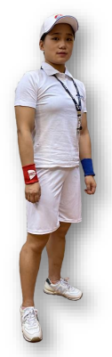

Статья 9. Состав судейской коллегии
1. Состав судейской коллегии соревнований утверждает Председатель судейской комиссии России. (Приложение 3).
2. В судейскую коллегию соревнований входят:
– Официальная судейская команда - Главный судья, заместитель главного судьи, Главный Секретарь;
– главный судья, заместители главного судьи, секретарская группа; – судьи – руководители площадки, арбитры.
3. Региональная Федерация САМБО, проводящая соревнования, предоставляет вспомогательный персонал: судьи на контроле формы, секундометристы, технические секретари, информаторы, операторы системы видеоповторов, комментаторы, врачи, комендант и др. (расчет необходимого количества судей и вспомогательного персонала указан в Приложении 7).
4. Судейство схватки осуществляет нейтральная судейская бригада в составе: руководитель площадки, судья. Главный судья или заместитель главного судьи должны участвовать в принятии окончательного решения в случае возникновения спорных ситуаций, при разборе которых обязаны аргументировать свои действия соответствующими положениями Правил.
5. Судья обязан иметь судейскую форму, судейский билет, Правила соревнований и свисток. Судейская форма состоит из рубашки белого цвета с разноцветными рукавами (красный, синий), белых шортов, белых носков, спортивной обуви и кепки, утвержденной Всероссийской федерацией самбо. Судья может использовать брючный ремень только белого цвета. На ремне не должно быть никаких предметов.

Статья 10. Главный судья
1. Главный судья руководит соревнованиями и отвечает за их проведение в соответствии с настоящими Правилами и Положением.

2. Главный судья обязан:
a) совместно с врачом представителем организации, проводящей соревнования, проверить готовность к соревнованиям помещения, площадку, оборудования, инвентаря, соответствие их требованиям настоящих Правил,составить акт приема места проведения соревнования, а также убедиться в наличии необходимой документации;
б) назначить бригады судей на взвешивание;
в) организовать жеребьевку участников;
г) утвердить расписание соревнований;
д) распределить своих заместителей и судей на каждую площадку;
е) проводить совещание судейской коллегии накануне первого дня соревнований, перед началом соревнований (для объявления Программы и порядка работы судейской коллегии), а также в тех случаях, когда это требуется в ходе соревнований;
ж) утвердить состав пар финалов и назначить бригады судей для их проведения;
з) в течении 3-х дней сдать отчет в организацию, проводящую соревнования на электронном и бумажном носителях.

3. Главный судья имеет право:
а) прервать схватку, объявить перерыв или прекратить соревнования в случае форс-мажорных обстоятельств, мешающих нормальному проведению соревнований;
б) внести изменения в Программу и график хода соревнований, если в этом возникла крайняя необходимость;
в) изменить функции судей во время соревнований;
г) отстранить судей, совершивших грубые ошибки или не справляющихся с исполнением возложенных на них обязанностей, отметив это в отчете;
д) сделать предупреждение (или отстранить от выполнения обязанностей) представителям, тренерам и капитанам команд, допустившим грубость и вступившим в пререкания с судьями;
е) изменить очередность встреч или порядок встреч, если в этом возникла необходимость.

4. Главный судья не имеет право отстранить или заменить судей во время схватки.

5. Выполнение распоряжений главного судьи обязательно для участников, судей, представителей и тренеров команд.
6. По поручению главного судьи его функции на соревнованиях может выполнять его заместитель.

Статья 11. Главный секретарь
Главный секретарь руководит работой секретариата соревнований:
а) входит в регистрационную комиссию;
б) проводит жеребьевку;
в) составляет Программу и график хода соревнований;
г) ведет протоколы соревнований;
д) контролирует оформление протоколов схваток;
е) оформляет распоряжения и решения главного судьи;
ж) представляет главному судье результаты соревнований на утверждение и необходимые данные для итогового отчета;
з) дает сведения представителям, комментаторам и журналистам с разрешения главного судьи.

Статья 12. Руководитель площадки соревнований
Руководитель площадки при судействе схватки располагается за судейским столом и руководит работой судейской бригады.

Статья 13. Арбитр
1. Арбитр, находясь на площадке и пользуясь средствами судейской сигнализации (свистком, терминами и жестами - Приложение 2), руководит ходом схватки, оценивает приемы, действия и положения спортсменов, следит за тем, чтобы схватка проходила в строгом соответствии с Правилами.

2. Арбитр:
a) участвует в представлении спортсменов;
б) дает свисток о начале поединка и его возобновлении после перерывов в схватке;
в) прерывает схватку:
- если спортсмены оказались в положении “вне площадки”,
- если одному из спортсменов необходима медицинская помощь, при этом арбитр демонстрирует жестом «отсчет времени у врача»,
- если необходимо привести в порядок форму участника,
- если спортсмен проводит запрещенный прием и его необходимо дисквалифицировать,
- по требованию руководителя площадки,
- по просьбе участника, если арбитр считает это в данный момент возможным,
- если ему необходима консультация в случаях, не предусмотренных Правилами;
г) останавливает схватку досрочно:
- если он определит бросок (кто-то из спортсменов проведет бросок),
- если принимается решение о снятии спортсмена со схватки или его дисквалификации;
д) по сигналу табло (гонгу) дает свисток об окончании схватки и демонстрирует соответствующим жестом;
е) при объявлении результата схватки, взяв обоих участников на середине площадки за руки, поднимает руку победителя.
3. Если в ходе поединка нет технических действий, арбитр должен по истечении 2-х минут- указать на спортсмена, который, по его мнению, более активен.

Статья 14. Технический секретарь
Технический секретарь находится за столом руководителя площадки и по ходу схватки ведет судейский протокол (Приложение 13). По окончании схватки он проставляет сумму баллов и длительность схватки, передает судейский протокол секретарю соревнований (Приложение 7).

Статья 15. Оператор электронного табло
Оператор находится за столом руководителя площадки, и выводит на электронное табло информацию по схватке:
- чистое время поединка;
- символ “ПЛЮС” (+) для обозначения активного спортсмена;
- символ “СЕМАФОР” (•) для обозначения победителя (Приложения 13, 14).

Статья 16. Секундометрист

1. Секундометрист находится за столом руководителя площадки. Он дублирует деятельность оператора табло, на случай неисправности:
- ведет отсчет времени схватки;
- при отсутствии электронной системы, ударом в гонг дает сигнал об окончании схватки;
- ведет ручное табло.

2. При перерыве в схватке секундометрист по свистку арбитра или указанию руководителя ковра останавливает секундомер и пускает его вновь по свистку арбитра, ведя отсчет чистого времени схватки.

Статья 17. Диктор
Диктор объявляет Программу и порядок проведения соревнований, представляет участников очередной схватки и объявляет результат каждой схватки.

Статья 18. Судья на контроле формы участников
1. Судья на контроле формы обязан:
а) перед началом соревнований проверить наличие участников данного дня соревнований и соответствие их формы требованиям настоящих Правил;
б) ознакомить участников с Программой и графиком хода соревнований;
в) предупредить участников о порядке их выхода на площадку;
г) сообщить главному судье о неявках и снятии участников с соревнований;
е) проверить форму участников.

Статья 19. Врач соревнований
1. Врач соревнований входит в число вспомогательного персонала и осуществляет свою деятельность на соревнованиях в соответствии со Спортивным Регламентом Всероссийской федерацией самбо.
2. Врач соревнований:
a) проверяет правильность оформления заявок, наличие в них визы врача о допуске участников к соревнованиям;
б) присутствует на взвешивании, проводит наружный осмотр участников;
в) следит за соблюдением санитарно-гигиенических требований в местах проведения соревнований;
г) осуществляет наблюдение за участниками в процессе соревнований;
д) непосредственно на площадке оказывает медицинскую помощь спортсменам, дает заключение о возможности или невозможности продолжения ими схватки или соревнований, немедленно сообщает об этом главному судье соревнований и представляет соответствующую справку для секретариата.

Статья 20. Администратор соревнований
1. Администратор соревнований отвечает за своевременную подготовку и художественное оформление мест соревнований, безопасность, размещение и обслуживание участников и зрителей, радиофикацию помещения, поддержание порядка во время соревнований, а также обеспечивает все необходимые мероприятия по указанию представителя Всероссийской федерации самбо.
2. Администратор соревнований отвечает за подготовку и пригодность к использованию специального оборудования и инвентаря для проведения соревнований в соответствии со статьей 30. (?)

РАЗДЕЛ IV ОФИЦИАЛЬНЫЕ ПРАВИЛА

Статья 21 - Содержание поединка
1. Пляжное самбо проводится только в положении стоя.
Победа присуждается после броска, когда противник, в результате проведенных действий, падает на песок на любую часть тела, кроме ног.
2. Броском считается техническое действие спортсмена, в результате которого противник теряет равновесие, находясь в зоне площадки, и падает на любую часть тела, кроме ног.
3. Контрбросок – активное ответное действие атакуемого, в результате перехвата инициативы, с остановкой атаки соперника или изменением направления его падения.
4. Неудачный бросок - бросок, который приводит к падению атакующего в одно из наземных положений, а не является результатом активного противодействия противника.
5. Атакующий атлет может выполнять броски с падением.
6. В пляжном самбо разрешено захватывать края шорт соперника и концы рукавов куртки, чтобы проводить броски.

Статья 22 - Начало и конец схватки
1. Для участия в схватке спортсменов вызывают на площадку.
2. Перед началом схватки спортсмен, вызванный первым (в красной форме), становится справа от рефери, а его противник (в синей форме) – слева. После представления спортсмены по жесту арбитра сходятся в центре площадки и обмениваются рукопожатием. Затем они делают шаг назад и по свистку арбитра начинают схватку.
3. Схватка заканчивается по звуковому сигналу (гонгу), а не по дублирующему его свистку арбитра.
4. По окончании схватки спортсмены занимают те же самые места на площадке, что и перед началом схватки. Для объявления результата схватки арбитр подзывает спортсменов на середину и, предварительно взяв их за запястья, поднимает руку победителя (Приложение 2), после чего спортсмены обмениваются рукопожатием и уходят с площадки.

Статья 23 - Ход и продолжительность схватки
1. Продолжительность боев (предварительные поединки и встречи за медали) для всех возрастных, половых и весовых категорий - 3 (три) минуты.
2. Отсчет времени в схватке начинается по первому свистку арбитра. Время перерывов не включается в чистое (фактическое) время схватки.
3. Если какие-либо технические действия не были применены спортсменами по истечении 2 (двух) минут боя, рефери должен дать оценку «активности» одному из спортсменов. В случае если до конца схватки не было применено никаких технических действий, спортсмен, которому присуждена оценка «активность», автоматически становится победителем.

Статья 24 - Перерыв между схватками
Отдых между схватками должен быть не менее десяти (10) минут.

Статья 25 - Результаты и оценка схватки

Личные соревнования
1. Результатом схватки может быть победа одного из спортсменов и поражение другого, а также поражение обоих (по дисквалификации).
2. Победа может быть достигнута:
а) успешным броском;
б) путем обеспечения награды за активность;
в) дисквалификацией одного из спортсменов;
г) по медицинским противопоказаниям.

Командные соревнования
3. Победитель в командных соревнованиях определяется по большему количеству побед участников. В случае равного количества побед, победитель определяется в дополнительной схватке. Весовая категория для этой схватки должна быть определена немедленно путем жеребьевки.
4. Если количество побед одной из команд превышает половину общего количества схваток, то в этом случае командные схватки должны быть остановлены, оставшиеся схватки должны быть отменены, а победитель должен быть объявлен.

Статья 26 - Снятие обоих спортсменов со схватки или соревнований (дисквалификация)
В случае отстранения (дисквалификации) обоих участников, они должны получить результат 0:0. В этом случае спортсмены не получают никаких мест или медалей ни в индивидуальных, ни в командных соревнованиях.

Статья 27 - Запрещенные действия
Ниже перечислены запрещенные действия, за которыми следует немедленная дисквалификация:
- удары руками и ногами,
- удержания (?) и удушения,
- бросок противника на голову,
- неспортивное поведение.

Статья 28 - Протесты
В пляжном самбо нет возможности подать апелляцию против решение судей. Все действия и решения, принятые в соответствии с правилом «большинства из трех» рефери и судейской коллегии, должны быть окончательными.

РАЗДЕЛ V ОБОРУДОВАНИЕ ПЛОЩАДКИ СОРЕВНОВАНИЙ

Статья 29 - Площадка для соревнований
Площадка для соревнований должна быть расположена на песке и должна быть размером 6 х 6 метров.
1 (один) красный флаг, 1 (один) синий флаг и 2 (два) желтых флага на пластиковых палочках (высотой не менее 1 (одного) метра) должны быть помещены в углы площадки соревнований.

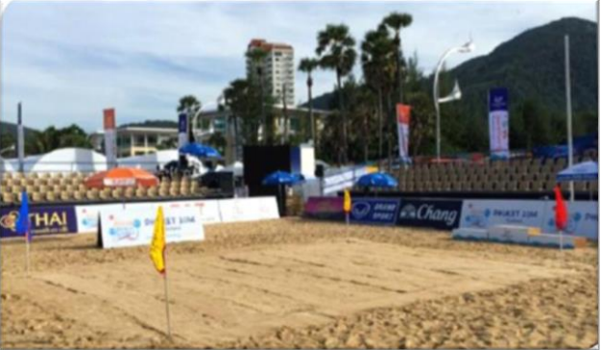

Статья 30 - Оборудование для соревнований
1. Звуковой сигнал (гонг) может быть любой системы, но должен иметь достаточно громкое звучание. Сигнал каждой площадки должны иметь отличное от других звучание.
2. Весы для взвешивания должны быть выверены.
3. Секундомеры (электросекундомеры) должны иметь устройство для их остановки и включения без сбрасывания минутных и секундных показаний до окончания схватки.
4. Для информации зрителей и участников о ходе схватки рядом со столом судейской коллегии устанавливается электронное или механическое табло, на котором демонстрируются оценки, получаемые спортсменами.
5. Для информирования участников и представителей о Программе, графике и ходе соревнований устанавливается информационное табло. Размеры табло и место его установки заранее согласовываются с секретариатом соревнований.
6. Для продолжения соревнований в случае отсутствия электрического питания или выхода из строя электронного табло все площадки должны быть укомплектованы гонгами и ручными секундомерами.
7. Видеокамера для каждой площадки..
8. Монитор (телевизионная панель) диагональю от 20 дюймов для просмотра видеоматериалов.

Приложение 1

НЕОБХОДИМОЕ КОЛИЧЕСТВО

судей и вспомогательного персонала для проведения соревнований по пляжному самбо.

Наименование должностного лица | Расчет судей по количеству площадок
 | 1 | 2
Международные технические должностные лица | 10 | 15
Главный судья | 1 | 1
Заместитель главного судьи | 0 | 1
Главный секретарь | 1 | 1
Арбитр | 8 | 12
Национальные технические должностные лица | 13 | 24
Судья на контроле формы | 2 | 4
Технический секретарь | 2 | 4
Секундометрист | 2 | 4
Оператор табло | 2 | 4
Диктор | 2 | 3
Врач | 1 | 2
Медсестра | 1 | 2
Администратор | 1 | 1
Волонтеры | 21 | 30
Сопровождение спортсменов при выходе на площадку | 6 | 12
Операторы системы видео-повторов | 2 | 3
Курьеры секретариата | 2 | 3
Шапероны (волонтер антидопинговой службы) | 9 | 9
Технический служащий (обслуживание площадки) | 2 | 3
Всего | 44 | 69

Приложение 2

Официальные жесты рефери

Изображение жеста | Описание жеста
- Представление участников
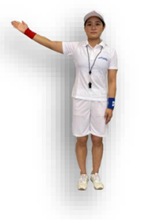 | Стоит лицом к судейскому столу и симметрично по отношению к спортсменам. При представлении участника протягивает в его направлении прямую руку с рукавом соответствующего цвета. Затем одновременно поднимает до уровня плеч прямые руки (ребрами ладоней вниз), каждую в направлении соответствующего спортсмена. Сводит руки на уровне плеч, указывая на середину площадки и подходя к этому месту одновременно со спортсменами.

- Начало схватки
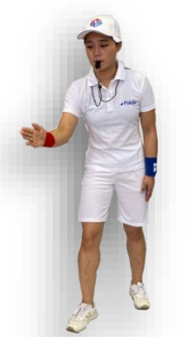 | При начале схватки (или возобновлении ее с центра) дает свисток. Одновременно энергично проводит сверху вниз согнутой в локте рукой между спортсменами над центром площадки (до горизонтального положения предплечья). После этого делает шаг назад и занимает место, удобное для наблюдения за действиями спортсменов.

- Победа
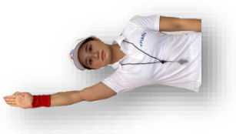 | Поднимает прямую руку с рукавом соответствующего цвета вверх, открытой ладонью вперед.

- Активность
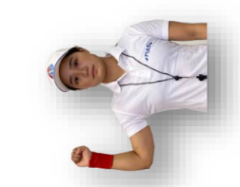 | Поднимает согнутую в локте руку с рукавом соответствующего цвета. Кулак сжат.

- Прием не считать
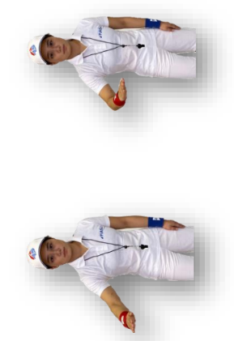 | Делает 2-3 движения рукой (открытой ладонью вниз) в горизонтальной плоскости.

- Положение "вне площадки"
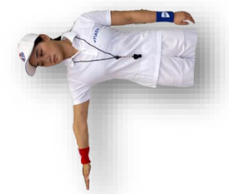 | Поднимает в сторону до уровня плеча прямую руку, ближайшую к границе площадки. После этого дает свисток и показывает прямой рукой на середину площадки. Схватка возобновляется в центре.

- Запрещенный прием
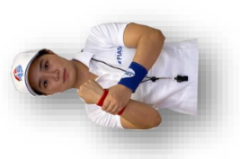 | Поднимает руки до уровня груди и захватывает кистью одной руки запястье другой, после чего имитирует нарушение.

- Остановить время
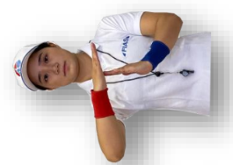 | Держа предплечье одной руки на уровне лица горизонтальной открытой ладонью вниз, приставляет снизу к середине этой ладони пальцы другой открытой ладони, расположенной вертикально, ребром вперед.

- Вызов врача
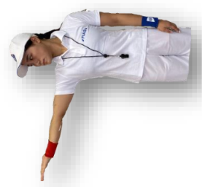 | Поднимает прямую руку ладонью вверх  по направлению к месту расположения медицинской бригады. Ожидает ответа врача.

- Схватка закончена
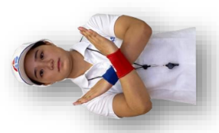 | Ставит предплечья косым крестом. Обе ладони ребром вперед.

- Активизировать борьбу
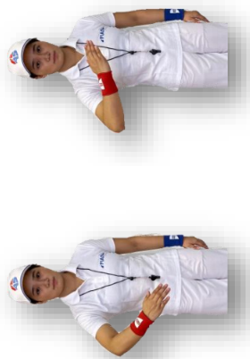 | Вращает предплечьями согнутых в локтях рук перед грудью.

- Спортсмены по местам
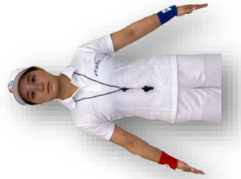 | Дает свисток, после чего показывает прямыми руками (открытыми ладонями вниз) на углы площадки.

- Объявление победителя
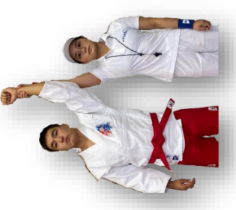 | Стоит на середине площадки лицом к судейскому столу, взяв спортсменов за запястья (цвет рукава арбитра соответствует цвету формы спортсмена). Когда руководитель площадки объявляет победителя, арбитр поднимает его руку. Затем арбитр и спортсмены делают поворот кругом и арбитр вновь поднимает руку победителя (цвет рукава арбитра не соответствует цвету формы спортсмена). После этого спортсмены обмениваются рукопожатием и покидают площадку.

Приложение 3

Приложение 4

Приложение 5

Приложение 6

Приложение 7

Приложение 8

Приложение 9

Приложение 10

Приложение 11

Приложение 12

Приложение 13

Приложение 14

